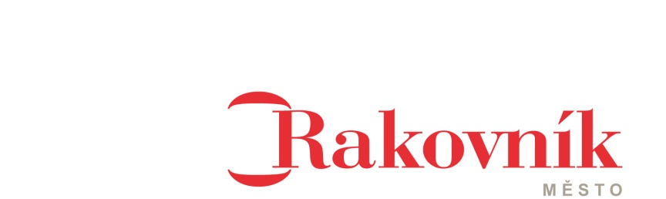

Žádost o kompostér

Jméno, příjmení, titul:

narozen/a dne:

adresa bydliště:

email:

tel./mob.

(dále jen „žadatel“)

Předmětem žádosti je poskytnutí kompostéru o objemu 1 000 litrů, který bude umístěn

v katastrálním území Rakovník na adrese/pozemku č. ....................................................

...........................................................................................................................................

Kompostér bude předán žadateli po výzvě ze strany města Rakovník na základě uzavření smlouvy o výpůjčce a následném darování.

Žádost můžete doručit do podatelny Městského úřadu Rakovník, Husovo nám. 27, nebo zaslat na email: pstrougal@murako.cz,

V Rakovníku dne:
Podpis žadatele:

